МИНИСТЕРСТВО ПРОСВЕЩЕНИЯ РОССИЙСКОЙ ФЕДЕРАЦИИ
Министерство образования Московской области

Автономная некоммерческая общеобразовательная организация
«Физтех-лицей» имени П. Л. Капицы

Принята на заседании  педагогического совета  Протокол № _________  от «_____» _________________202__г. | Утверждена  Приказом № _______от  «_____» ______________202___г.  Директор  Машкова М.Г._______________

Дополнительная общеобразовательная общеразвивающая программа
«PowerPoint»
Направленность программы: техническая
Уровень программы: базовый

Возраст обучающихся: 14-16 лет
Срок реализации программы: 1 год

Руководитель направления:
Райгородский Андрей Михайлович
Доктор физико-математических наук,
директор ФПМИ МФТИ
Авторы-составители:
Благодарный Евгений Владимирович
заведующий учебно-методической
лабораторией инноватики
Иванова Анастасия Сергеевна
руководитель проектов учебно-методической
лаборатории инноватики
Белокрылова Анна,
дизайнер презентаций в блоке
розничного бизнеса ВТБ.
г. Долгопрудный
2023
Обратная сторона титульного листа:
Программа прошла внутреннюю экспертизу и рекомендована к реализации в АНОО «Физтех-лицей» имени П. Л. Капицы
Экспертное заключение (рецензия) №____ от «___» __________202__г.
Эксперт (ФИО, должность)
Раздел 1. Пояснительная записка
1.1. Нормативно-правовые основы разработки ДООП.
1.2. Направленность ДООП научная.
Дополнительная общеразвивающая программа «PowerPoint»» — технической направленности.
1.3. Актуальность программы.
Согласно Указу о национальных целях развития России до 2030 года (от 21 июля 2020 года) одними из задач являются возможности для самореализации и развития талантов. И Указу Президента РФ от 1 декабря 2016 г. N 642 «О Стратегии научно-технологического развития Российской Федерации» одним из перспективных направлений является — возможность эффективного ответа российского общества на большие вызовы с учетом взаимодействия человека и природы, человека и технологий, социальных институтов на современном этапе глобального развития, в том числе применяя методы гуманитарных и социальных наук.
Отличительные особенности программы — формирование эффективной системы выявления, поддержки и развития способностей и талантов у детей и молодежи, основанной на принципах справедливости, всеобщности и направленной на самоопределение и профессиональную ориентацию всех обучающихся.
Уровень освоения программы – базовый в соответствии с Методическими рекомендациями по проектированию дополнительных общеразвивающих программ (включая разноуровневые программы) министерства образования и науки РФ (письмо от 18 ноября 2015 г. № 09-3242).
1.5. Цель и задачи программы.
Цель программы — формирование первоначальных знаний по работе с инструментами PowerPoint и применение базовых принципов дизайна презентаций.
Целевые ориентиры дополнительного образования детей определены в документах:
- Федеральный закон «Об образовании в Российской Федерации» от 29.12.2012 N 273-ФЗ (ст.2 п.1, 2, 3, 14; ст. 75);
- Приказ Министерства просвещения РФ от 27 июля 2022 г. N 629 «Об утверждении Порядка организации и осуществления образовательной деятельности по дополнительным общеобразовательным программам»;
- Концепция развития дополнительного образования детей (утверждена распоряжением Правительства РФ от 31 марта 2022 года N 678-р).
Задачи обучения:
Участники будут владеть навыками:
- комплексного и эффективного использования PowerPoint в практической работе;
смогут создавать:
- различные графические композиции из рисунков, фигур, надписей и иконок,
научатся:
- импортировать нужную информацию из MS Excel, создавать слайд-шоу, делать анимацию, слайдшоу и многое другое.
Задачи воспитания:
- подготовить к самостоятельному выбору профессиональных интересов (маркетологи, менеджеры, аналитики, стартаперы, руководители, которые хотят сократить время на подготовку отчетов и сделать презентационные материалы убедительными);
- создать условия для социализации и самореализации обучающихся.
Задачи развития:
- развивать мотивационные качества учащихся, мотивация к деятельности и решению проблем-задач;
- развивать интеллектуальные качества учащихся, познавательный интерес и способности, используя данные о применении изучаемых явлений в окружающей жизни, о новостях науки и техники, учебные дискуссии.
1.6. Категория обучающихся
Обучающийся:
- 14-16 лет;
- владеет минимальными навыками создания презентаций;
- проходит два этапа отбора: тестирование и защита работы. Допускается дополнительный набор обучающихся на следующий год обучения на основании результатов тестирования.
1.7. Сроки реализации и объем программы.
Срок реализации программы – 1 год. Объем программы — 144 часа.
1.8. Формы организации образовательной деятельности и режим занятий.
Формы организации образовательной деятельности: индивидуальные, групповые. Виды занятий: лекции, практические и семинарские занятия, лабораторные работы, круглые столы, мастер-классы, мастерские, деловые и ролевые игры, тренинги, выездные тематические занятия, выполнение самостоятельной работы, концерты, выставки, творческие отчеты, соревнования и другие виды учебных занятий и учебных работ.
Указывается продолжительность и режим занятий в неделю, количество учебных часов в год. Режим занятий должен соответствовать заявленному уровню программы и требованиям Санитарно-эпидемиологических правил и нормативов СанПиН 2.4.4.3172-14.
Численный состав объединения определяется локальным актом образовательной организации в соответствии с приказом Министерства просвещения РФ от 27 июля 2022 г. N 629 «Об утверждении Порядка организации и осуществления образовательной деятельности по дополнительным общеобразовательным программам».
Пример. Занятия проводятся в разновозрастных группах, численный состав группы – 15 человек.
Формы организации образовательной деятельности – групповые, индивидуальные.
Виды занятий: теоретические и практические занятия, деловые и ролевые игры, выставки, творческие отчеты.
Режим занятий: 1-й год обучения — занятия проводятся 2 раза в неделю по 2 часа, 2-й год обучения – 3 раза в неделю по 2 часа.
Продолжительность занятий – 45 минут, перерыв 10 минут.

1.9. Планируемые результаты освоения программы.
Метапредметные результаты освоения программы:
Обучающиеся будут создавать:
- различные графические композиции из рисунков, фигур, надписей и иконок,
научатся:
- импортировать нужную информацию из MS Excel, создавать слайд-шоу, делать анимацию, слайдшоу и многое другое.

Результаты воспитания:
У обучающихся будут сформированы:
- устойчивый познавательный интерес к профессиям: маркетологи, руководители.
- ориентация на достижение успеха и перевод проблемы в задачу;
- готовность к самосовершенствованию, духовному саморазвитию.
Раздел 2. Содержание программы.
Содержание программы соотносится с целью и планируемыми результатами ее освоения.
Нормативные ориентиры к отбору содержания дополнительных общеразвивающих программ определены в документах:
- Приказ Министерства просвещения РФ от 27 июля 2022 г. N 629 «Об утверждении Порядка организации и осуществления образовательной деятельности по дополнительным общеобразовательным программам»;
- Концепция развития дополнительного образования детей (утверждена распоряжением Правительства РФ от 31 марта 2022 года N 678-р).

№  п/п | Наименование  модулей | Всего,  час. | в том числе:
№  п/п | Наименование  модулей | Всего,  час. | лекции | практические занятия (семинары) | самостоятельная работа | контрольные задания | Форма контроля
1 | Знакомство с интерфейсом PowerPoint | 30 | 10 | 15 | 4 | 1 | тестирование
2 | Внедрение ссылок, иконок и иллюстраций | 30 | 10 | 15 | 4 | 1 | тестирование
3 | Типы презентаций | 20 | 10 | 5 | 4 | 1 | тестирование
4 | Работа с текстовыми слайдами | 20 | 10 | 5 | 4 | 1 | тестирование
5 | Работа с таблицами и графиками | 30 | 10 | 12 | 7 | 1 | тестирование
6 | Разбор итоговых работ | 14 | 0 | 5 | 6 | 3 | тестирование
 | Итого: | 144 | 16 | 14 | 14 | 6
2.1. Учебный (тематический) план на 1 год обучения:

2.2. Содержание учебного плана:

№ п/п |  | Содержание обучения, наименование и тематика практических занятий (вебинаров), самостоятельных работы |  | Объем, ак.час.
 | Модуль 1. Знакомство с интерфейсом PowerPoint |  | 30
1 | Основные функции PowerPoint
 | Лекция. Создание, удаление, дублирование слайдов и настройка параметров. Создание разделов, работа с макетами и образцами слайдов. Создание текстов и геометрических фигур. Создание графиков и диаграмм. Работа с направляющими и выравнивание (текста и объектов на слайде) |  | 5
 | Практическое занятие. |  | 7
 | Самостоятельная работа. |  | 2
 | Выполнение контрольных заданий. |  | 1
2 | Отработка основных функций PowerPoint на практических примерах
 | Лекция. |  | 5
 | Практическое занятие. Отработка пройденного материала на практических примерах |  | 8
 | Самостоятельная работа. |  | 2
 | Выполнение контрольных заданий. |  | 1
 | Модуль 2. Внедрение ссылок, иконок и иллюстраций |  | 30
3 | Работа с иконками, ссылками, иллюстрациями
 | Лекция. Формат PDF, PNG, MPEG-4 (видео-формат). Работа с иконками. Внедрение ссылок. Добавление иллюстраций и фото, обрезка и форматирование. |  | 3
 | Практическое занятие. |  | 5
 | Самостоятельная работа. |  | 1
 | Выполнение контрольных заданий. |  | 0
4 | Работа с анимацией и переходами |  | 3
 | Лекция. Блок анимации и переходы, базовые варианты настройки |  | 2
 | Практическое занятие. Отработка пройденного материала на практических примерах |  | 5
 | Самостоятельная работа. |  | 1
 | Выполнение контрольных заданий. |  | 1
5 | Отработка использования иконок, ссылок, иллюстраций на практических примерах |  | 4
 | Лекция. |  | 5
 | Практическое занятие. Отработка пройденного материала на практических примерах. |  | 1
 | Самостоятельная работа. |  | 2
 | Выполнение контрольных заданий. |  | 0
 | Модуль 3. Типы презентаций |  | 20
6 | Типы презентаций
 | Лекция: Типы презентаций. Составление структуры презентации. |  | 4
 | Практическое занятие. |  | 2
 | Самостоятельная работа. |  | 1
 | Выполнение контрольных заданий. |  | 0
7 | Подготовка презентаций для бизнес-целей
 | Лекция: Отчетная презентация. Коммерческое предложение. Презентация о компании. Поиск и подбор референсов дизайна презентации |  | 3
 | Практическое занятие. |  | 1
 | Самостоятельная работа. |  | 1
 | Выполнение контрольных заданий. |  | 0
8 | Отработка подготовки бизнес презентаций на практических примерах |  | 4
 | Лекция. |  | 2
 | Практическое занятие. Разбор домашних заданий и решение задач |  | 2
 | Самостоятельная работа. |  | 2
 | Выполнение контрольных заданий. |  | 1
 | Модуль 4. Работа с текстовыми слайдами |  | 20
9 | Работа с иерархией на слайде и шрифтами
 | Лекция: Создание иерархии на слайде. Настройка шрифта. |  | 3
 | Практическое занятие. |  | 2
 | Самостоятельная работа. |  | 1
 | Выполнение контрольных заданий. |  | 0
10 | Принципы подбора шрифта. Приемы структурирования контента на слайде |  | 3
 | Лекция: Принципы подбора шрифта. Приемы структурирования контента на слайде |  | 4
 | Практическое занятие. |  | 2
 | Самостоятельная работа. |  | 2
 | Выполнение контрольных заданий. |  | 0
11 | Отработка принципов создания текстовых слайдом на практических примерах |  | 4
 | Лекция. |  | 3
 | Практическое занятие. Отработка пройденного материала на практических примера |  | 1
 | Самостоятельная работа. |  | 1
 | Выполнение контрольных заданий. |  | 1
 | Модуль 5. Работа с таблицами и графиками |  | 30
12 | Принципы работы с текстовыми слайдами
 | Лекция: Принципы оформления таблиц. Принципы подбора типа диаграмм |  | 3
 | Практическое занятие. |  | 4
 | Самостоятельная работа. |  | 3
 | Выполнение контрольных заданий. |  | 0
13 | Макросы. Создание своих пользовательских функций и форм
 | Лекция: Совмещение графиков и таблиц на слайде |  | 4
 | Практическое занятие. Отработка пройденного материала на практических примерах |  | 4
 | Самостоятельная работа. |  | 2
 | Выполнение контрольных заданий. |  | 1
14 | Отработка принципов создания текстовых слайдом на практических примерах
 | Лекция. |  | 3
 | Практическое занятие. Отработка пройденного материала на практических примерах |  | 4
 | Самостоятельная работа. |  | 2
 | Выполнение контрольных заданий. |  | 0
 | Модуль 6. Разбор итоговых работ |  | 14
15 | Защита и обсуждение итоговых работ.
 | Лекция. |  | 0
 | Практическое занятие. Публичное обсуждение и разбор всех работ, рекомендации по улучшению |  | 5
 | Самостоятельная работа. |  | 6
 | Выполнение контрольных заданий. |  | 3
7 | Итого |  | 144

Раздел 3. Методическое обеспечение ДООП.
3.1. Формы аттестации и оценочные материалы:
Оценка качества освоения программы проводится по пятибалльной системе по результатам промежуточного контроля (тестирование), результатами выполненных проверочных заданий.
Слушатель считается аттестованным в случае положительных результатов работы (не менее 70% баллов от итоговой оценки) в процессе обучения. После аттестации обучающийся получает оценку “отлично”, если набрано не меньше 80% баллов от возможного максимума, “хорошо”, если набрано не меньше 65%, “удовлетворительно”, если набрано не меньше 40%, в противном случае обучающийся не освоил программу.
Результат тестирования, решения проверочных заданий выполняется преподавателем курса.
Составляющие процесса обучения, которые оцениваются в ходе обучения, и их вклад в итоговую оценку представлены в таблице 1.
Таблица 1 – Составляющие процесса обучения
№ п/п | Основные показатели оценки | Вклад в итоговую оценку
1 | Основной курс обучения на образовательной платформе | 50%
2 | Тестирование | 10%
3 | Выполнение проверочных заданий | 40%

Оценочные материалы:
Примеры тестового задания:
1.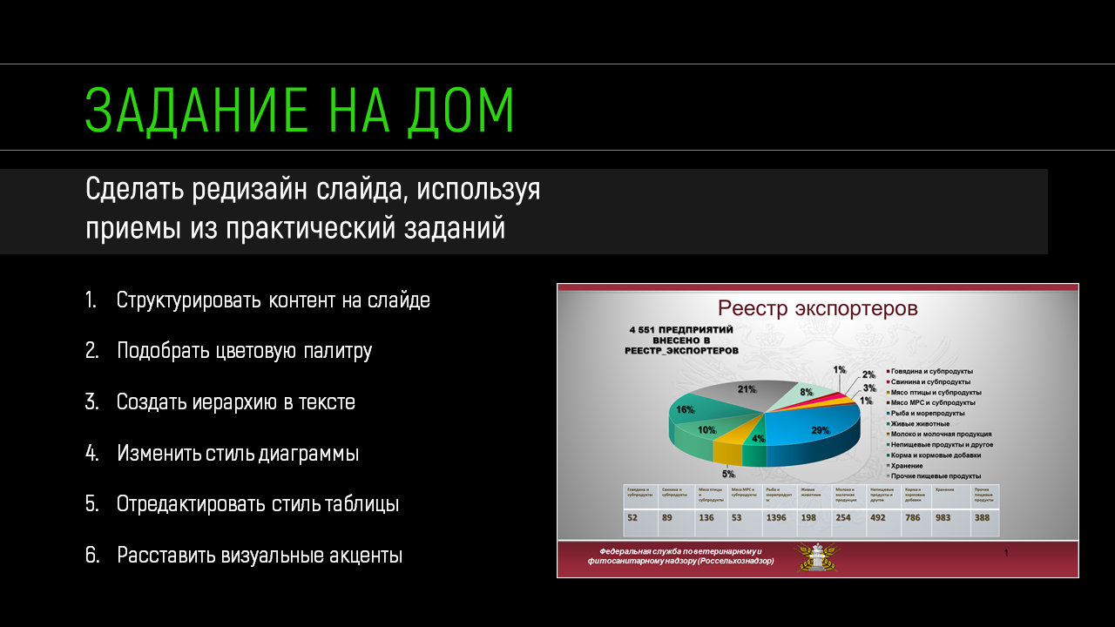
2.
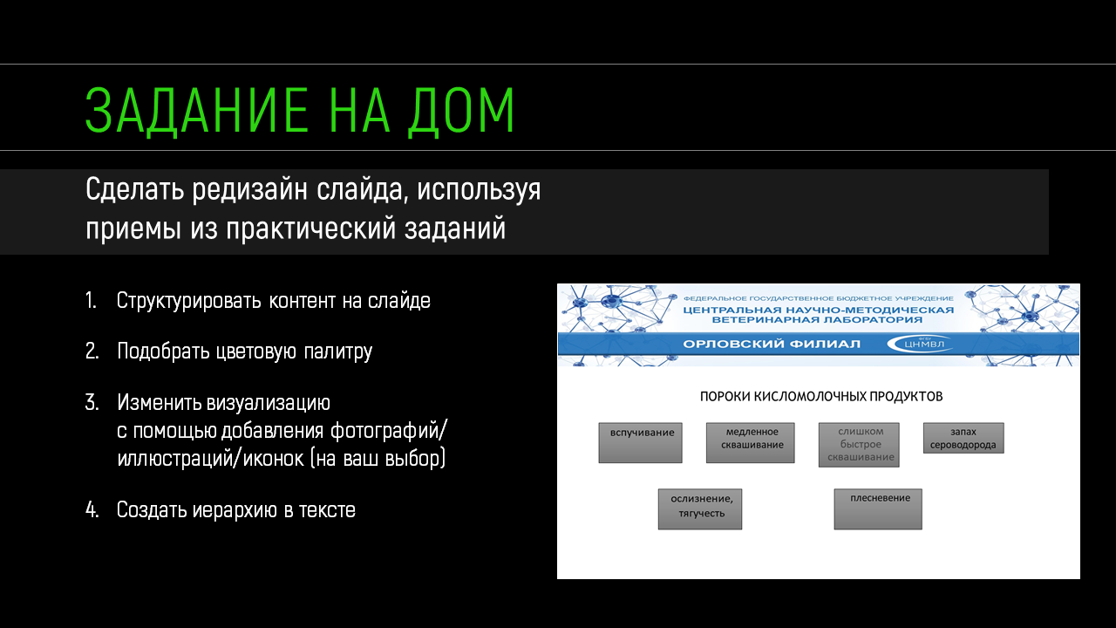
3.
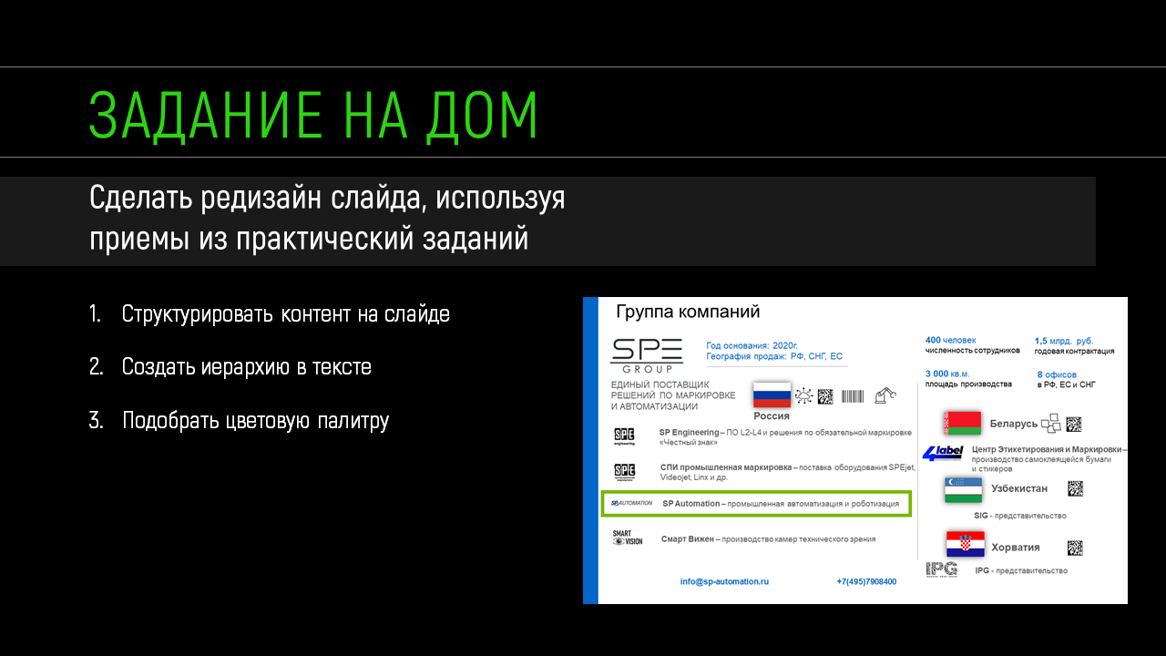
3.2. Материально-техническое обеспечение программы.
Оборудованные учебные кабинеты, лаборатории, актовые залы и коворкинги, конференц-залы. Технические средства, используемые в образовательном процессе: компьютерное и мультимедийное оборудование, видео-, аудиовизульные средства, специальное профессиональное оборудование для реализации учебных проектов.

3.3. Кадровое обеспечение программы.
Программа может быть реализована педагогом дополнительного образования с уровнем образования и квалификации, соответствующим Профессиональному стандарту «Педагог дополнительного образования детей и взрослых».

3.4. Список литературы:
Основная литература
- Капитанов Д. В., Капитанова О. В. «Microsoft PowerPoint 2016. Расширенный курс: Учебно-методическое пособие»
- Сергеева А. С., Синявская А. С. «Базовые навыки работы с программным обеспечением в техническом вузе. Пакет MS Office (Word, Excel, PowerPoint, Visio), Electronic Workbench, MATLAB: Учебное пособие»

Дополнительная литература

- Джон Уокенбах «Формулы в Microsoft Excel 2013»
- Нэнси Дуарте «Slidedoc»
- Нэнси Дуарте «Slide:ology» + «Resonate»
- Джин Желязны «Бизнес-презентация»
- Прикладная и компьютерная лингвистика / Под ред. И. С. Николаева, О. В. Митрениной, Т. М. Ландо. — М.: URSS, 2016. — 320 с.
- Автоматическая обработка текстов на естественном языке и компьютерная лингвистика : учеб. пособие / Большакова Е.И., Клышинский Э.С., Ландэ Д.В., Носков А.А., Пескова О.В., Ягунова Е.В. — М.: МИЭМ, 2011. — 272 с.
- Введение в информационный поиск / Кристофер Д. Маннинг, Прабхакар Рагхаван, Хайнрих Шютце. — М.: Вильямс, 2011. — 528 с.
- Natural Language Processing for the Working Programmer / Daniël de Kok, 2011.

